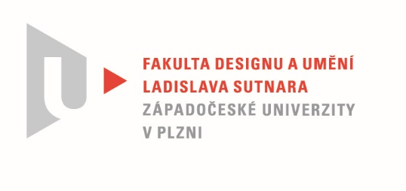

Protokol o hodnocení
kvalifikační práce

Název bakalářské práce Vizuální identita historického objektu
Práci předložil student NOSKOVÁ Michaela
Studijní obor a specializace Ilustrace a grafika, specializace Vizuální komunikace
Hodnocení vedoucího práce
Práci hodnotil: doc. akad. mal. František Steker

- Cíl práce
Vytvořit vizuální identitu místa, která nemá předem vymezenou podobu byl cíl závěrečné práce studentky. Předkládá logomanuál Keltského skanzenu
s vizualizacemi orientačních prvků, zhotovené vizitky, vstupenky, propagační tiskoviny a předměty. Kvalitou a rozsahem práce autorka splnila požadavky vyžadované na vypracování závěrečné práce v oboru.

- Stručný komentář hodnotitele
Příznačné v přípravě Michaely Noskové je systematický postup od obecných informací o Keltech ke konkrétnímu kontaktu s keltským nalezištěm. Rešerše vizuálního prezentování keltských skanzenů v České republice, podnítila autorku k řešení vizuálního stylu skanzenu s myšlenkou, že ve skanzenu se ukazuje život v minulosti, ale stojí tady a teď, a není tedy od věcí dát skanzenu vizuální identitu soudobým grafickým jazykem kultivovaného výrazu. Pro práci studentky je charakteristická kresebná zručnost, schopnost výtvarné stylizace, barevný jemnocit. Svou kvalifikační prací Michaela Nosková prokazuje odbornou připravenost na profesní dráhu v oblasti vizuální komunikace.

- Vyjádření o plagiátorství
Studentkou vytvořený vizuální styl keltského skanzenu není plagiátem.

- Navrhovaná známka a případný komentář
Práci navrhuji hodnotit známkou výborně.

Datum: 16. 8. 2020 Podpis:

